**Cẩm Xuyên tổ chức Hội nghị**

**Tuyên truyền, phổ biến giáo dục pháp luật tại các xã, thị trấn**

*Phòng Tư pháp huyện Cẩm Xuyên vừa tổ chức Hội nghị tuyên truyền, phổ biến giáo dục pháp luật năm 2025 tại các xã Cẩm Sơn, Nam Phúc Thăng, Cẩm Trung. Tham dự có đại diện lãnh đạo Ban Tuyên giáo và Dân vận huyện ủy, Hội Liên hiệp phụ nữ, Hội Luật gia, Phòng Tư pháp huyện, Phòng Nông nghiệp và Môi trường huyện và hơn 1000 đại biểu là cán bộ công chức cấp xã, hội viên của các hội, Bí thư chi bộ và thôn trưởng các thôn, chi hội phó các đoàn thể, tổ trưởng tổ liên gia, tổ an ninh viên, thôn đội trưởng, các hòa giải viên ở cơ sở...*

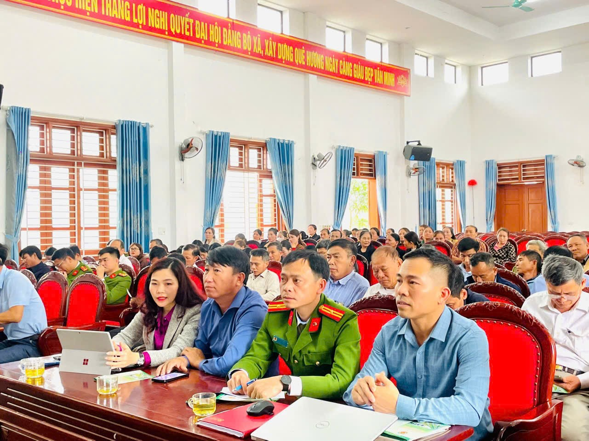

Tại đây, các đại biểu đã được nghe tuyên truyền về những nội dung cơ bản cần chú ý của Luật Thực hiện dân chủ ở cơ sở, Luật Đất đai, Luật Hôn nhân và gia đình, Luật Phòng chống bạo lực gia đình, Pháp luật về thừa kế, Pháp luật về khiếu nại tố cáo…

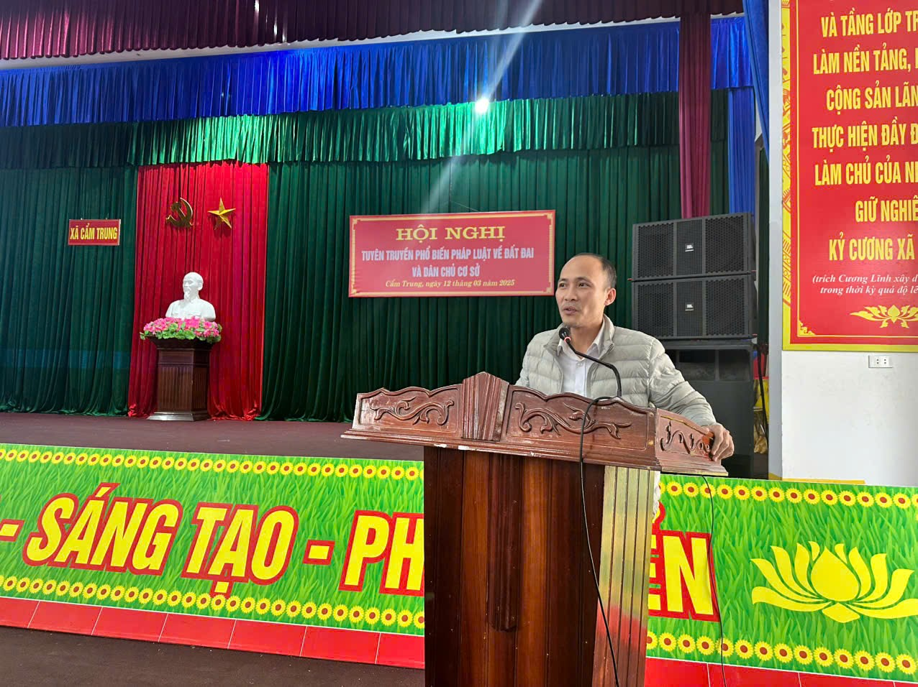

Thông qua hội nghị tập huấn đã nâng cao kiến thức, giúp người dân hiểu biết pháp luật của Nhà nước về thực hiện các nội dung dân chủ ở cơ sở, hôn nhân gia đình, khiếu nại tố cáo, thừa kế và luật đất đai. Từ đó thực hiện có hiệu quả công tác tuyên truyền, phổ biến sâu rộng các quy định của pháp luật tới cán bộ, hội viên và toàn thể nhân dân trên địa bàn.

**Ngọc Loan – PTP Cẩm Xuyên**